Tradice vánočního stromečku
Традиція різдвяної ялинки

Cílem pracovního listu je umět zpracovat informace na základě poslechu a zhlédnutí videoukázek. Pracovní list je určen všem prvostupňovým dětem, které se chtějí dozvědět o tradici vánočního stromku.

Метою робочого листа є набуття навичок опрацьовування інформації на основі прослуховування та перегляду відеороликів. Робочий лист призначений для всіх першокласників, які хочуть дізнатися про традицію різдвяної ялинки.

Tradice vánočního stromku
- Традиція різдвяної ялинки

Zdobení vánočního stromečku
Оздоблення різдвяної ялинк

________________________________________________

- Doplň na ozdobný řetěz slova. Jaký může být vánoční stromeček?

1. Додай слова до декоративного ланцюжка. Якою може бути різдвяна ялинка?

- Nakresli a ozdob chvojku tak, jak to dělali lidé dříve.
2. Намалюй та прикрась ялинку так, як це робили люди у давнину.

- Napiš jednou větou, co je to chvojka.
- Напиши одним реченням, що це за ялинка.
…………………………………………………………………………………………………………………………………………………………………………………………………………………………………………

- Doplň vhodná slova:

3. Встав потрібні слова:

Zdobení vánočního stromečku pochází z _ _ _ _ _ _ _.
Звичай наряджати ялинку на Різдво походить з _ _ _ _ _ _ _.

Už staré germánské národy stavěly před _ _ _ _ozdobené stromy, aby uctily _ _ _ _ _ _ _ _ _ _.
Вже давні германські народи ставили прикрашені дерева перед _ _ _ _ на честь _ _ _ _ _ _ _ _ _ _.

V _ _ století si lidé začali dávat ozdobené stromy do domu.
У _ _ столітті люди почали ставити у своїх будинках прикрашені дерева.

Do Čech se dostal stromeček až v 19. století. Nejprve ho lidé věšeli špičkou _ _ _ _.
У Чехію різдвяна ялинка потрапила лише в 19 столітті. Спочатку люди підвішували її верхівкою _ _ _ _.

První český ozdobený stromeček, tak jak ho známe dnes, spatřil světlo světa v roce _ _ _ _.
Перша чеська прикрашена ялинка, якою ми її знаємо сьогодні, побачила світ у _ _ _ _ році.

Další rok se tato tradice rozšířila do _ _ _ _ _ _ _ _ _ _ později i na _ _ _ _ _ _ _ _ _ _ _ _ _.
Наступного року ця традиція поширилася до _ _ _ _ _ _ _ _ _ _, а пізніше і на _ _ _ _ _ _ _ _ _ _ _ _ _.

- Jak se vánoční stromeček dostal do Čech. Očísluj obrázky, pak příběh
převyprávěj.

4. Як різдвяна ялинка потрапила до Чехії. Пронумеруй картинки, потім перекажи історію.
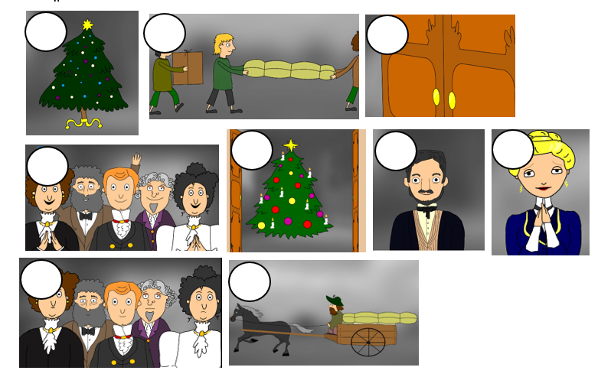

Co jsem se touto aktivitou naučil/a:
Чого я навчився(лася) з цього заняття:

………………………………………………………………………………………………………………………………………………………………………………………………………………………………………………………………………………………………………………………………………………………………
Autor: Dominika Chalušová
Toto dílo je licencováno pod licencí Creative Commons [CC BY-NC 4.0]. Licenční podmínky navštivte na adrese [https://creativecommons.org/choose/?lang=cs].
Obrázky: vlastní tvorba a ČT EDU

